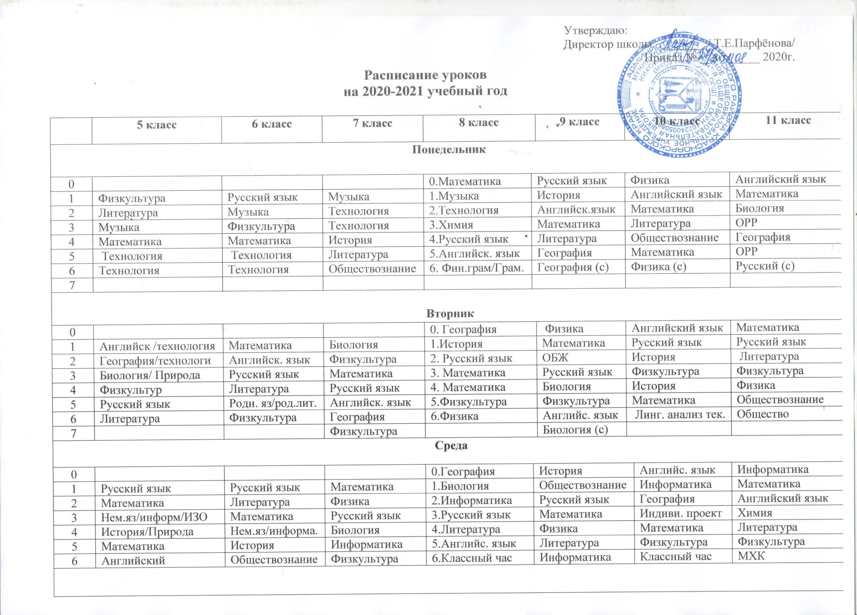
Четверг

0 |  |  |  | 0. Биология | История |  | Астрономия | Математика
1 | Русский язык | История | Математика | 1. Английс. язык | Математика |  | Физкультура | Физкультура
2 | Литература | Русский язык | История | 2.Физика | География |  | Математика | Английский язык
3 | Математика | ИЗО | Математика | 3. Физкультура | Физкультура |  | Литература | Литература
4 | История | Математика | География | 4. Математика | Литература |  | Русский язык | Технология
5 | ИЗО | Английс. язык | Русский язык | 5. Литература | Химия |  | Автодело | Автодело
6 | Родной язык | География | Фин.грам/проект | 6. русский яз. (с) | Спецкурс (р) |  | Автодело | Автодело
7 |  |  | ИЗО | 7. | Фин.грам/прое |  | Автодело | Автодело
Пятница
0 |  |  |  | 0.Английский язык |  | Физика | Химия | Математика
1 | Английский язык | Русский язык | Русский язык | 1.Математика |  | Химия | Обществознание | Физика
2 | Математика | Литература | Литература | 2. ОБЖ |  | Английс. язык | Физика | История
3 | Русский язык | Английс. язык | Математика | 3.История |  | Биология | Литература | Математика
4 | Русский язык | Русский язык | Физика | 4.Обществознание |  | Математика | Биология | ОБЖ
5 | Физкультура | Математика | Английс. язык | 5. Химия |  | Математика | ОБЖ | История
6 |  | Биология | Английс. язык | 6. Физкультура |  | Физкультура | Математика | Обществознание(с)
7 |  |  | Классный час

